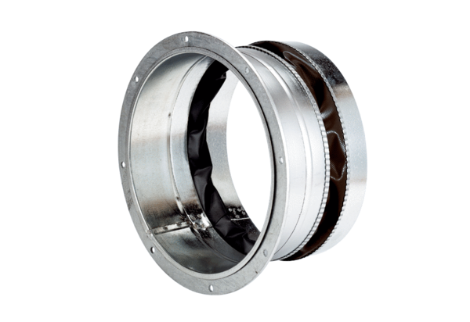Złączka elastyczna ELA 31 ExOpakowanie jednostkowe: 1 sztukaAsortyment: C
Numer artykułu: 0092.0285Producent: MAICO

